发言系统
规
格
书

Dante双振膜话筒

DM-S/DANTE

_{V1.0}

上海大因多媒体技术有限公司

免责声明
本手册中的信息已仔细检查，上海大因多媒体技术有限公司发言系统系列技术不存在侵犯任何专利权或其他第三方权利。
上海大因多媒体技术有限公司对任何不包含在本文档中的错误不承担任何责任，上海大因多媒体技术有限公司也不承诺在本文档中更新或保持最新信息。
上海大因多媒体技术有限公司保留对此文档或产品进行改进的权利，恕不另行通知。
版权声明
本文档的任何部分均不得复制，传播，转录，存储在检索系统中或翻译的任何部分转换成任何语言或计算机文件，未经明确的书面许可不得以任何形式或任何方式-电子，手册转载。
©上海大因多媒体技术有限公司版权所有2023。
版权所有。

安全须知
请先阅读所有说明，然后再尝试打开包装，安装或在连接电源之前，请操作本设备。打开包装并安装设备时，请记住以下几点：
＊始终遵循基本的安全预防措施，以减少火灾风险，电击和人身伤害。
＊为避免起火或电击危险，请勿将本机淋雨，潮湿或将本产品安装在靠近水的地方。
＊切勿将任何液体溅到本产品之上或之中。
＊切勿通过任何方式将任何物体塞入本产品设备上的开口或空槽，因为可能会损坏单元内部零件。
＊请勿将电源线连接到建筑物表面。
＊仅使用随附的电源设备。 如果电源已损坏请勿使用。
＊请勿在电源线上放置任何物品在或放置在人行走的通道上。
＊为防止设备过热，请勿将所有设备堆叠在一起或提供通风并允许足够的空间使空气在设备周围流通。
＊警告：本产品属于A类设备。在居住环境中，运行此设备可能会造成无线电干扰。

修订记录
版本号 | 日期 | 变更内容 | 备注
V1.0 | 2022年10月15日 | 新版制定

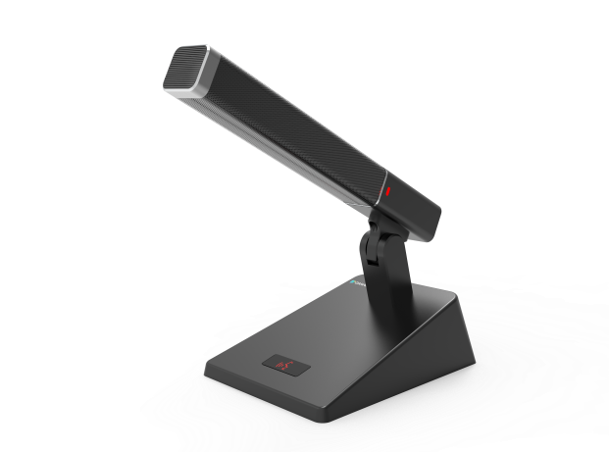

产品特点
- 采用数字DSP音频处理芯片会议技术，符合IEC60914国际标准；
- 采用POE供电，具备Dante模组，实现网络化控制；
- 采用锌铝合金话筒杆，内置双振膜高保真拾音头，仰俯角度可调；
- 底座优质全铝合金CNC精雕加工一体成型，表面无接缝、无螺丝孔；
- 具备防水防尘功能，防止开会过程中茶水泼溅影响设备正常使用；
- 采用专业电容式触摸感应按键处理芯片，使用寿命长，开关时无机械按键声；
- 咪杆装备16002个直径0.4mm高密度声干孔，且密度小于液体，在提高了信噪比的同时还能有效防止液体渗入；
- 支持48KHz音频采样频率，频率响应可达30Hz-20KHz；
- 驻极体超心形指向性麦克风，确保拾音距离及声音质量，拾音距离可达60cm；
- 采用先进静电隔离技术设计，即使在干燥的环境和地区也可以避免产生静电；
- 采用数字强抗干扰技术，确保会场内设备不受手机、蓝牙、无线电、WiFi等信号干扰；
- 用于增强拾音、会议、电视广播、专业录音等高质量要求的拾音应用；
- 具有内置高质量低频衰减电路，低阻抗的平衡音频输出；
- 定制21CM双振膜话筒杆。
- 麦克风类型：心形指向性驻极体，14mm镀金咪芯

- 锌铝合金话筒杆，内置双振膜高保真拾音头，仰俯角度可调，内置14MM镀金拾音头；
- 话筒杆长度不小于21cm,话筒杆采用整个钢网焊接成型，非多片网贴合成型；
- 咪杆装备16002个直径0.4mm高密度声干孔，且密度小于液体，在提高了信噪比的同时还能有效防止液体渗入；
- 采用POE供电，具备Dante模组，实现网络化控制；
- 具备防水防尘功能，防止开会过程中茶水泼溅影响设备正常使用；
- 采用专业电容式触摸感应按键处理芯片，使用寿命长，开关时无机械按键声；
- 底座优质全铝合金CNC精雕加工一体成型，表面无接缝、无螺丝孔；

产品参数

工作电压 | POE供电
工作电源 | 40mA ±5％
频率响应 | 50Hz-20KHz
总谐波失真 | < 0.05%
信噪比 | >82dB
动态范围 | 96dB
麦克风灵敏度 | -36dB±1dB
输出阻抗 | 200Ω
连接头 | RJ45
等效噪音级 | 16dB
最大声压级 | 136dB
话筒杆长度 | 21cm

